

Bedienungsanleitung

Personenwaage Happy Day

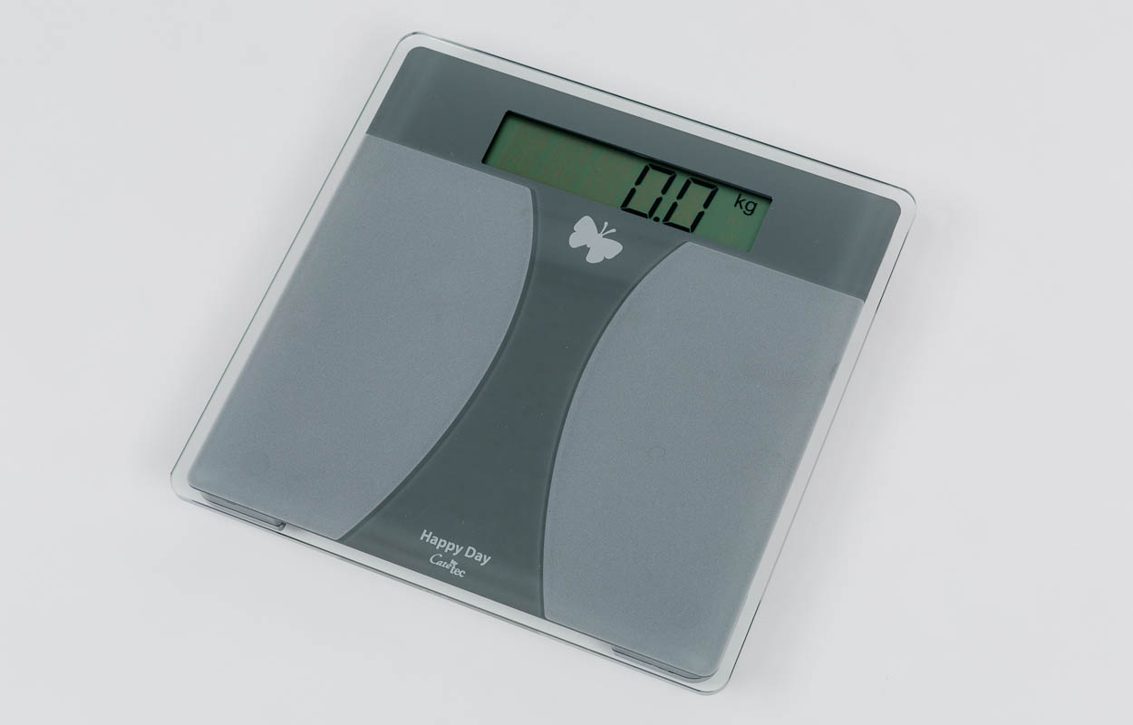

SZB-Art. Nr. 09.323-01
Stand: 10.11.2015

Inhaltsverzeichnis
Inhaltsverzeichnis 1
1 Einleitung 2
2 Gerätebeschreibung und Lieferumfang 3
2.1 Geräteoberseite und Geräteseiten 3
2.2 Geräteunterseite 4
3 Stromversorgung 4
3.1 Batteriebetrieb 4
3.2 Netzbetrieb 5
4 Inbetriebnahme und Tastenbeschreibung 5
4.1 Ein- und Ausschalten 5
4.2 Wiegen 5
4.3 Lautstärke einstellen 6
4.4 Einstellungsmenü 7
4.4.1 Weight watching 7
4.4.2 Wiederholfunktion einstellen 8
4.4.3 Einstellung der Gewichtseinheiten 9
4.5 Tastensperre 9
5 Sicherheitshinweise 9
6 Reinigung und Pflege 11
7 Technische Daten 11
8 Gesetzliche Hinweispflicht zur Entsorgung 12
8.1 Entsorgung gebrauchter elektronischer Geräte 12
8.2 Batterie-Entsorgung 12
9 Verwendete Symbole 12

Einleitung
Im Namen des Firmenverbundes CareTec Marland bedanken wir uns für den Kauf dieses Produktes. Nähere Informationen über unsere Firmengruppe erhalten Sie am Ende dieser Bedienungsanleitung.
Happy Day – die sprechende Personenwaage für höchste Ansprüche aus dem Hause CareTec – verfügt über eine deutliche, natürliche Sprachausgabe. Die Personenwaage umfasst eine grosse quadratische Wiegefläche (32 mal 32 cm), auf der eine hochwertige Spezialbeschichtung auch bei nassen Füssen für einen sicheren Stand sorgt. Happy Day schaltet sich automatisch bei Belastung der Wiegefläche ein und nach 7 Sekunden Inaktivität aus.
Achtung: Die Personenwaage darf nicht in Betrieb genommen werden, bevor Sie sich mit der Bedienungsanleitung vertraut gemacht haben! Bewahren Sie die Anleitung für späteres Nachlesen auf und geben Sie diese bei Bedarf zusammen mit dem Gerät weiter. Für blinde und sehbehinderte Anwender ist eine Bedienungsanleitung auf CD erhältlich.
Achtung: Eine Rückgabe des Gerätes ist nur innerhalb der Probezeit möglich und muss vollständig, sauber und in der Originalverpackung erfolgen. Allfällig benutzte und/oder aus einer fixen Verpackung gelöste Teile werden anteilig in Rechnung gestellt. Ebenso eine allfällig notwendige Reinigung des Gerätes oder seiner Teile.
Achtung: Überlasten Sie diese Personenwaage nicht über die maximale Tragkraft von 200 kg.

Gerätebeschreibung und Lieferumfang
Im Lieferumfang befindet sich die Personenwaage Happy Day inklusive einem Satz Batterien (4 x 1,5V AAA Batterien), sowie die Bedienungsanleitung in Schwarzschrift und auf CD. Ein passendes Netzgerät ist optional erhältlich.

Geräteoberseite und Geräteseiten
Nehmen Sie die Waage aus der Verpackung. Die grosse Wiegefläche besteht aus speziellem Sicherheitsglas. Auf ihr sind Anti-Rutsch Formen aufgebracht.
An einer der Geräteseiten fühlen Sie die Bedienleiste mit 3 Tasten. Hier können Sie die Lautstärke und die Wiederholfunktion einstellen. Gewählte Einstellungen bleiben auch nach Abschaltung von Happy Day erhalten. Die Bedienleiste ist Teil des Gehäuses der Waage. Auf der Oberseite des Gehäuses befindet sich, geschützt durch die hier transparente Glasplatte, das grosse Display.
Links neben den 3 Tasten sind 3 Buchsen fühlbar. Links befindet sich Anschlussbuchse für das Netzteil. Die mittlere Buchse dient als Serviceanschluss für unsere Techniker. Rechts finden Sie einen 3,5 mm Klinkenstecker zum Anschluss optional erhältlicher Zusatzlautsprecher oder Kopfhörer.

Geräteunterseite
Drehen Sie die Personenwaage so um, dass die Bedienleiste von Ihnen weg weist. Das Gehäuse und die mit elastischen Rohren verbundenen 4 Füsse liegen nun oben. Tasten Sie mit den Fingern über das Gehäuse. In den Ihnen näherliegenden Ecken des Gehäuses fühlen Sie 2 quadratische geriffelte Bereiche – die Lautsprecheröffnungen. Oberhalb der Lautsprecheröffnungen befindet sich ein rechteckiger, erhabener Bereich, auf dem Sie das Batteriefach ertasten können.

Stromversorgung
Die Personenwaage Happy Day ist sowohl für den Batterie- als auch für den Netzbetrieb vorgesehen. Das passende Netzteil ist optional erhältlich.

Batteriebetrieb
Zum Öffnen des Batteriefachs drücken Sie den mittig im vorderen Viertel am Gehäuse gelegenen Schnappverschluss des Batteriefachs in Richtung Gehäusemitte. Heben Sie gleichzeitig den Deckel an. Er klappt in Richtung Gehäusemitte und lässt sich nicht vollständig abnehmen. Legen Sie nun die mitgelieferten Batterien ein. Achten Sie hierbei auf die korrekte Polung: der flache Minuspol der Batterien muss jeweils zur spürbaren Feder im Batteriefach zeigen. Sobald die Batterien ordnungsgemäss eingelegt wurden, hören Sie eine Tonfolge zur Bestätigung. Schliessen Sie nun den Batteriedeckel, bis er hörbar einrastet.
Hinweis: Wechseln Sie umgehend die Batterien, sobald Happy Day die Meldung "Batterie leer" ausgibt.

Netzbetrieb
Happy Day ist auch für den Betrieb mit einem externen Netzteil (optional erhältlich) vorgesehen. Stecken Sie hierzu den kleinen Stecker des Netzteils in die linke Buchse auf der Bedienleiste und verbinden Sie das Netzgerät mit einer Steckdose. Die Batterien können bei Netzbetrieb in der Waage verbleiben.

Inbetriebnahme und Tastenbeschreibung
Bevor Sie Happy Day für ein erstes Wiegen aufstellen, empfiehlt es sich die gewünschte Lautstärke, die Anzahl der Wiederholungen der Gewichtsansage sowie die Funktion zum "Weight watching" einzustellen (siehe Kapitel 4.4).

Ein- und Ausschalten
Die Personenwaage Happy Day verfügt über eine automatische Ein- und Ausschaltfunktion. Der Messvorgang startet automatisch beim Betreten der Waage. Bei Nichtgebrauch schaltet das Gerät von selbst ab.

Wiegen
Positionieren Sie Happy Day waagrecht auf einem ebenen, festen Untergrund. Am oberen Rand der Trittfläche der Waage befindet sich das grosse Display. Direkt darunter fühlen Sie die Anti-Rutsch Formen. Stellen Sie sich möglichst mittig auf die Waage, um eine gleichmässige Belastung der Trittfläche zu gewährleisten. Sobald Sie sich auf die Trittfläche gestellt haben, schaltet sich die Waage automatisch ein und meldet sich mit einem kurzen Signalton. Nach der Ansage "bereit" startet die Messung. Sobald das Gewicht ermittelt ist wird es auf dem Display angezeigt und mit deutlicher Sprache ausgegeben. Die Ansage wird bis zu 3 mal wiederholt, je nach Einstellung der Wiederholfunktion (siehe Kapitel 4.4.2). Nach 7 Sekunden Inaktivität schaltet sich die Waage automatisch ab. Eine Tonfolge bestätigt die Abschaltung.
Achtung: Bleiben Sie möglichst ruhig auf der Trittfläche stehen. Bei anhaltenden Bewegungen während der Messung kann die Waage das Gewicht nicht ermitteln.

Lautstärke einstellen
Zur Lautstärkeeinstellung dienen die taktil gekennzeichnete Plus- und die Minustaste auf der Bedienleiste. Links: Minus-Taste, Rechts: Plus-Taste. Insgesamt bietet Happy Day 6 Lautstärkestufen plus die Stufe 0 (lautlos). Drücken Sie für eine schrittweise Lautstärkeverringerung (gegebenfalls mehrmals) die (linke) Minustaste und analog dazu für eine Lautstärkeerhöhung die (rechte) Plustaste. Die jeweilige Lautstärkestufe wird angesagt.
Hinweis: Das Gerät kann mit der Lautstärkestufe 0 lautlos geschaltet werden; diese Einstellung kann auch durch Trennen von der Stromversorgung zurückgesetzt werden.

Einstellungsmenü
Der Einstieg in das Menü erfolgt durch betätigen der mittleren Taste der Bedienleiste. Die einzelnen Menüpunkte dienen der Einstellung von Funktionen und können durch Vorwärts- und Rückwärtsblättern mit der Plus- und Minustaste aufgerufen werden. Nach Anwählen eines Menüpunkts erfolgt die Ansage der Funktion. Bei kurzem Anschlag der mittleren Taste erhält man die Information über die aktuell gesetzte Einstellung. Nach einem langen Druck auf die mittlere Taste kann die jeweilige Einstellung mit der Plus- und Minustaste geändert werden. Eine neu gewählte Einstellung wird mit einem Druck auf die mittlere Taste gespeichert. Zur Bestätigung erfolgt nochmals die Ansage der gewählten Einstellung und das Menü wird verlassen.
Hinweis: Sie können das Einstellungsmenü jederzeit durch gleichzeitiges drücken der Plus- und Minustaste verlassen.

Weight watching
Happy Day kann die Veränderung gemessener Gewichte gegenüber der letzten Messung für bis zu 5 verschiedene Personen angeben. Steigen Sie mit der mittleren Taste ins Menü ein und drücken Sie nach Ansage der Funktion die mittlere Taste lang. Wählen Sie mit der Plus- und Minustaste die Anzahl an Personen aus die diese Funktion der Waage verwenden möchten, oder deaktivieren Sie die Funktion. Mit einem Druck auf die mittlere Taste wird die gewählte Einstellung gespeichert und das Menü verlassen.
Anwendung:
Tippen Sie vor jedem Wiegen kurz mit dem Fuss auf die Wiegefläche, um die Nummer der Person zu wählen unter der Ihr Gewicht abgespeichert werden soll. Happy Day sagt den zugehörigen Speicherplatz an. Durch mehrmaliges kurzes antippen der Wiegefläche schalten Sie zwischen den verschiedenen Personennummern um. Beim anschliessenden Wiegen wird die Differenz zur letzten Messung für die gewählte Person angesagt.
Hinweis: In folgenden Fällen wird nur das Körpergewicht und keine Gewichtsdifferenz ausgegeben:
- ohne Auswahl einer Personennummer durch antippen
- bei der Einstellung "weight watching nicht aktiv"
- kein zuvor abgespeichertes Gewicht (Erstmessung)
- im Auslieferungszustand (Standard)
Hinweis: Abgespeicherte Einstellungen werden durch Unterbrechen der Stromzufuhr gelöscht.

Wiederholfunktion einstellen
Happy Day kann die Gewichtsansage bis zu dreimal wiederholen. Im Auslieferungszustand sind 3 Wiederholungen eingestellt. Steigen Sie mit der mittleren Taste ins Menü ein und navigieren sie mit der Plus- und Minustaste zum Menüpunkt. Drücken Sie nach Ansage der Funktion die mittlere Taste lang. Wählen Sie mit der Plus- und Minustaste die Anzahl der Ansagen des Ergebnisses aus. Mit einem Druck auf die mittlere Taste wird die gewählte Einstellung gespeichert und das Menü verlassen.

Einstellung der Gewichtseinheiten
Happy Day ist in fast allen Sprachen erhältlich. In Ländern, in denen ein anderes als das metrische Einheitensystem verwendet wird, ist ein Umstellen der Gewichtseinheiten möglich. Steigen Sie mit der mittleren Taste ins Menü ein und navigieren sie mit der Plus- und Minustaste zum Menüpunkt. Drücken Sie nach Ansage der aktuell aktiven Einheit die mittlere Taste lang. Wählen Sie mit der Plus- und Minustaste die Gewichtseinheit aus. Mit einem Druck auf die mittlere Taste wird die gewählte Einstellung gespeichert und das Menü verlassen.

Tastensperre
Mit gleichzeitigem, langen Druck auf die Plus- und die Minustaste wird die Tastensperre aktiviert. Sie hören "Tastensperre ein". Zum Lösen der Tastensperre drücken Sie erneut lange gleichzeitig die Plus- und die Minustaste ("Tastensperre aus").
Hinweis: Die Tastensperre wird nach Unterbrechen der Stromzufuhr ebenfalls deaktiviert.

Sicherheitshinweise
Setzen Sie das Gerät keiner grossen Hitze, Kälte, Staub oder Schmutz aus. Die Funktionssicherheit ist nur bei Temperaturen zwischen plus 5 und plus 35 Grad Celsius gewährleistet. Sorgen Sie dafür, dass keine Nässe in das Gerät eindringt. Sollte Nässe in das Gehäuse eingedrungen sein, so entfernen Sie die Batterien und trocknen Sie das Gerät.
Nehmen Sie die Waage auf einem waagrechten, trockenen, ebenen und festen Untergrund in Betrieb, z.B. auf einem gefliesten Badezimmerboden.
Benetzen Sie weder Trittfläche noch die Gummistandfüsse mit rutschigen Substanzen wie zum Beispiel Seife.
Wenn Sie das Gerät für einen längeren Zeitraum nicht benützen, entfernen Sie sicherheitshalber die Batterien, um deren Auslaufen zu verhindern.
Achten Sie beim Einlegen der Batterien auf deren korrekte Polung.
Happy Day ist zum Abwiegen jeweils einer Person in Innenräumen vorgesehen. Diese Personenwaage ist für eine maximale Last von 200 Kilogramm ausgelegt. Belasten Sie das Gerät nicht über 200 Kilogramm!
Legen Sie nichts auf die Wiegefläche, wenn die Waage nicht in Gebrauch ist.
Durch starke elektromagnetische Felder (z.B. bei Benutzen eines Mobiltelefons in unmittelbarer Nähe der Personenwaage) kann eine kurzfristige Beeinträchtigung der Messergebnisse verursacht werden.

Reinigung und Pflege
Reinigen Sie die Oberfläche des Gerätes mit einem leicht befeuchteten Tuch. Verwenden Sie keine scheuernden, scharfen Reinigungsmittel.
Achtung: Es darf keine Nässe in das Gerät eindringen! Vermeiden Sie unbedingt scharfe oder scheuernde Reinigungsmittel und kratzen Sie nicht mit harten Gegenständen (auch keinen Spülschwämmen) an der Oberfläche.

Technische Daten
- Länge: 320 mm
- Breite: 320 mm
- Höhe: 34 mm
- Gewicht: 2 kg (inkl. Batterien)
- Stromversorgung: 4 Stück 1,5 V AAA Mikro-Batterien oder Netzgerät (nicht im Lieferumfang enthalten)
- Lieferumfang: Personenwaage Happy Day, 4 x 1,5 V AAA Mikro-Batterien, Anleitung in Schwarzdruck und auf CD
(ein Netzgerät ist optional erhältlich)

Gesetzliche Hinweispflicht zur Entsorgung

Entsorgung gebrauchter elektronischer Geräte
Dieses Produkt ist nicht als normaler Haushaltsabfall zu behandeln, sondern muss an einer Annahmestelle für das Recycling von elektrischen und elektronischen Geräten abgegeben werden. Weitere Informationen erhalten Sie über Ihre Gemeinde, den kommunalen Entsorgungsbetrieben oder wo Sie das Produkt gekauft haben.

Batterie-Entsorgung
Batterien gehören nicht in den Hausmüll. Als Verbraucher sind Sie gesetzlich verpflichtet, gebrauchte Batterien zurückzugeben. Sie können Ihre alten Batterien bei den öffentlichen Sammelstellen in Ihrer Gemeinde oder wo Batterien der betreffenden Art verkauft werden entsorgen.
Pb-Cd-Hg Diese Zeichen finden Sie auf schadstoffhaltigen Batterien.
Pb bedeutet enthält Blei
Cd bedeutet enthält Cadmium
Hg bedeutet enthält Quecksilber

Verwendete Symbole
- Achtung!
- Zusatzinformation beachten
- Nicht über den Hausmüll entsorgen

Service und Garantie
Bei Störungen senden Sie das Gerät an die zuständige Verkaufsstelle oder an den SZB. Im übrigem gelten die Allgemeinen Lieferbedingungen des SZB.
Schweiz. Zentralverein für das Blindenwesen SZB
Hilfsmittel
Niederlenzer Kirchweg 1 / Gleis 1
5600 Lenzburg
Tel +41 (0)62 888 28 70
Fax +41(0)62 888 28 77
E-Mail: hilfsmittel@szb.ch
Internet: www.szb.ch

